1. **Особенности цепей переменного тока.**

В цепи постоянного тока при неизменном напряжении источника питания и параметрах цепи остаются постоянными: ток, мощность и энергия электрического и магнитного полей.

Явления, происходящие в цепях переменного тока, существенно отличаются от процессов постоянного тока.

При переменном напряжении на зажимах цепи изменяются электрическое поле и его энергия, а в цепи происходит переменный ток. Магнитное поле этого тока и запасенная в нем энергия также изменяются, и в цепи возникает Э.Д.С. самоиндукции. Изменяется и мощность цепи, характеризующая скорость преобразования электрической энергии в тепловую.

Электрическая цепь, в которой происходит преобразование электрической энергии в тепловую и, в которой происходит изменение энергии электрического и магнитного полей, характеризуется тремя параметрами: сопротивлением r, емкостью C, индуктивностью L.

Наряду с цепями, обладающими всеми указанными параметрами, встречаются цепи, в которых преобладает один из них (r, L или C).

В цепях переменного тока непрерывно изменяются величины напряжения U, тока I, и мощности Р, а также непрерывно изменяется энергия, запасенная в устройствах, создающих электрические и магнитные поля (в емкостях и индуктивностях). В цепях с индуктивностями нужно учитывать мощность источников питания и прохождения по этим источникам токов, потребляемых индуктивностями. В реальных электрических цепях токи, потребляемые цепями с индуктивностями, вызывают потери в подводящих проводах, питающих генераторах и трансформаторах. Поэтому величины токов, потребляемых индуктивностями от источников питания, необходимо уменьшать.

1. **Цепь с активным сопротивлением.**

Когда на участке цепи электрическая энергия преобразуется в другую форму энергии (тепловую, световую и т.д.), то говорят, что этот участок обладает активным сопротивлением. Для постоянного тока сопротивление определяется наличием физических носителей тока – электрических зарядов, способных перемещаться под действием этих сил электрического поля и средней длиной свободного пробега электрических зарядов. Если носителей тока (свободных электронов в твердых телах, ионов в жидкостях и газа) в единице объема данного вещества много, то тело обладает небольшим сопротивлением, если же этих носителей тока мало, то тело обладает большим сопротивлением при прочих равных условиях, т.к. во втором случае ток будет меньше, чем в первом.

Активное сопротивление обозначается буквой R, а на чертеже прямоугольником.

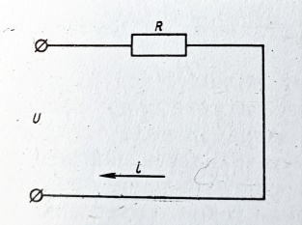

Рис.1

При синусоидальном напряжении $U=U_{m}sinwt$ на зажимах цепи с сопротивлением r по закону Ома ток в ней будет $I=\frac{u}{r}= \frac{U_{m}}{r*sinwt}$ изменяться синусоидально, совпадая по фазе с напряжением.

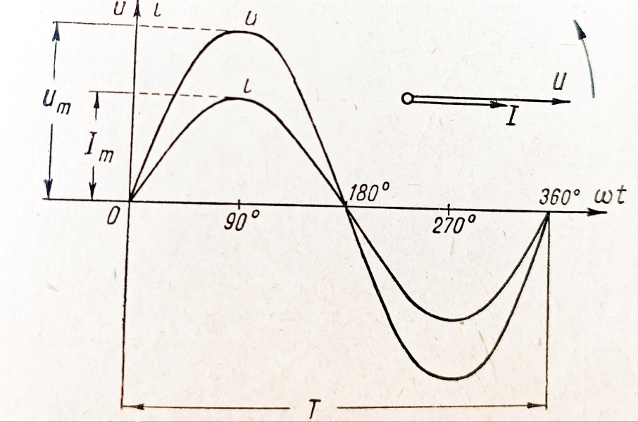

Рис.2

Мгновенное значение мощности в рассматриваемой цепи равно произведению мгновенных значений напряжения и тока

P = u * i

На рисунке дана кривая мгновенных мощностей за один период. И на этом же рисунке видно, что мощность не является постоянной величиной, она пульсирует с двойной частотой.

Среднее значение мощности или просто средняя мощность обозначается буквой Р и может быть определено по формуле:

$$P=U*I*\cos{φ}$$

Где $φ$– угол сдвига между напряжением и током.

Средняя мощность называется также активной мощностью. Данная формула активной мощности справедлива для любых цепей переменного тока.

Для цепи с активным сопротивлением напряжение и ток совпадают по фазе, поэтому угол $φ$ = 0, а cos $φ$ = 1

Поэтому выражение для активной мощности будет:

$$P=U*I или P=I^{2}*r$$

Т.е. формула мощности цепи переменного тока с активным сопротивлением такая же, как формула мощности цепи постоянного тока.

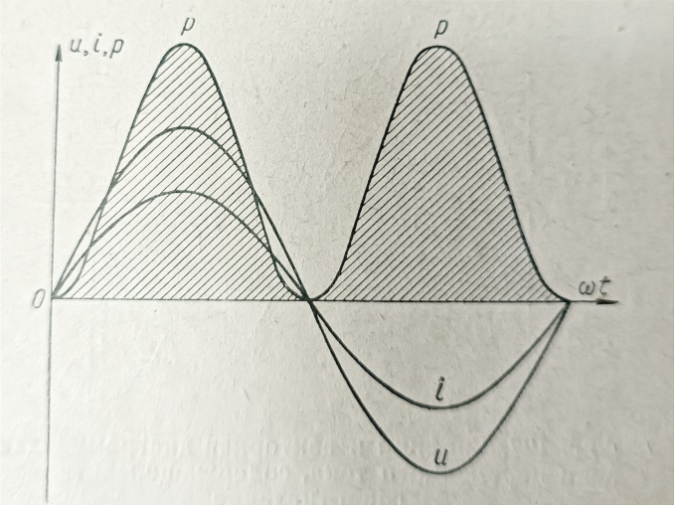

Рис.3

Активным сопротивлением обладают все проводники. В цепи переменного тока практически только одним активным сопротивлением обладают нити ламп накаливания, спирали электронагревательных приборов и реостатов, дуговые лампы, специальные бифилярные обмотки, прямолинейные проводники небольшой длины.